**全部数据**

**1大同市：**世纪公园 大同公园 齿天地 322医院 儿童公园 善化寺 华严寺 九龙壁 雁塔 玄真寺 城区二十四校 大同四中  
x=[113.288281 113.290868 113.295611 113.286556 113.291586 113.307253 113.302366 113.310127 113.316883 113.310558 113.312714 113.30984];  
y=[40.103433 40.105972 40.100674 40.094051 40.08555 40.092726 40.099349 40.099018 40.092174 40.104758 40.107186 40.112373];

**2开封市：**中国翰园 清明上河园 河大一附院 延庆观 大相国寺 顺河回族区政府 开封市统计局 龙亭景区 开封市体育场 龙亭区政府  
x=[114.351102 114.346359 114.352755 114.353329 114.360803 114.367199 114.378195 114.358935 114.359151 114.36145];  
y=[34.816236 34.813717 34.807641 34.798542 34.796556 34.802558 34.799209 34.81548 34.818118 34.822385];  
**3南京市：**太阳宫剧场 白马公园 琵琶湖景区 人文书院 蕉雀亭 梁武帝像 博爱圆 国际会议大酒店 明东陵遗址 音悦台 无梁殿 灵谷景区 中山风景名胜区 山顶公园  
x=[118.819399 118.823082 118.82946 118.836215 118.839234 118.848863 118.854038 118.850445 118.847282 118.861799 118.873297 118.874303 118.860506 118.848145];  
y=[32.071549 32.067334 32.06139 32.056616 32.05123 32.050985 32.048414 32.056127 32.060778 32.060901 32.060656 32.063838 32.070325 32.076322];  
**4商丘市：**综合展馆 文化农贸市场 商丘师范学院（老区） 商丘师范学院 商丘经济贸易学校 商丘诚信大厦 外贸综合楼 德信商务大厦 长城大厦 天伦a座写字楼 商丘站  
x=[115.627486 115.633073 115.636379 115.636092 115.642272 115.652477 115.647878 115.653052 115.652908 115.661963 115.663257];  
y=[34.434728 34.432443 34.432085 34.42756 34.423034 34.43018 34.434467 34.438755 34.438636 34.441881 34.450097];  
**5上海市：**世博公园 后滩公园 世博源 浦东商场 上南公园 亿丰时代广场 云顶国际商业广场 三林体育中心  
x=[121.49069 121.47991 121.498452 121.497445 121.504776 121.513543 121.520298 121.511675];  
y=[31.192201 31.189482 31.189111 31.180214 31.172923 31.169215 31.177743 31.187505];  
**6苏州市：**尧峰山 旺山风景区 九龙潭风景区 西碧山 凤凰山 七子山 吴山岭 清明山  
x=[120.542654 120.566513 120.561339 120.571257 120.548979 120.559758 120.577006 120.58448];  
y=[31.21271 31.215922 31.222345 31.226298 31.232597 31.235191 31.242107 31.227533];

**7无锡市：**三茅峰 龙山 惠山国家森林公园 太湖欢乐园 无锡太湖学院北区 无锡太湖学院 莲花山 太湖花夲圆 江苏省税务学校 梅园风景区 恒大发展大厦  
x=[120.25252 120.250364 120.255394 120.242602 120.237141 120.233979 120.250076 120.23096 120.242028 120.230385 120.223055];  
y=[31.59605 31.593589 31.590883 31.589406 31.586084 31.581532 31.579317 31.57341 31.567749 31.562703 31.556303];  
**8西安市：**龙门头大厦 省城市经济学校 诚意大厦 聚贤庄 居然之家 利君V时代 地税大厦 文静公园 中登大厦 永丰小学 陕西省西安中学 西安市政府 西安城市运动公园 智慧国际中心  
x=[108.937751 108.930996 108.929702 108.948243 108.935451 108.953849 108.944794 108.944794 108.95313 108.947956 108.94695 108.946087 108.949249 108.9458];  
y=[34.298649 34.301393 34.306999 34.311054 34.31666 34.319642 34.319284 34.319284 34.330136 34.332759 34.336455 34.34802 34.350404 34.358749];  
**9郑州市：**伟业世纪 传媒创意中心 发展国际 楷林国际 中银大厦 金城东方国际 第一国际 王鼎国际大厦 国泰财富中心  
x=[113.7243 113.724444 113.717689 113.724444 113.727318 113.726743 113.728037 113.741835 113.739104];  
y=[34.758723 34.761451 34.764773 34.768806 34.774617 34.780547 34.783986 34.778531 34.773194];  
**10重庆市：**南滨公园 黄葛古道 黄角古道 新世纪百货 重庆邮电大学 岚苑旅游风景区 重庆中药博物馆 周公均时之 南山  
x=[106.593102 106.60345 106.607043 106.611499 106.613799 106.606756 106.609199 106.621129 106.627597];  
y=[29.550648 29.546909 29.545275 29.542384 29.538362 29.537357 29.53434 29.530946 29.540373];

### 3.3 PID控制算法 （对本文仿真结果意义？？因没有实际实验效果，所以实验平台硬件系统开发过程是否不写？）

无人机的飞行控制系统采用的是典型的PID控制算法。由三轴加速度计和三轴陀螺仪传感器可以不断获得无人机三个轴向的加速度值和沿着三个轴的旋转角速度，通过这些传感器数据进行无人机的姿态解算，将其转化成为三个欧拉角（即偏航角yaw，俯仰角pitch，滚转角roll），然后通过当前姿态和目标姿态的差值作为PID控制算法的输入量，最后将通过姿态控制算法，将控制信息转换为电机的输出量，从而控制飞行器的飞行姿态，使其平稳飞行。

通过姿态解算算法可以得到飞行器的姿态角，本文所用的四轴飞行器是利用目标角度与实际角度做差作为输入量进行PID控制来维持飞行器的稳定[15]。PID控制器是传统工业控制中常见的控制算法，原理比较简单，也比较容易使用，因此选择了这种简单可靠的控制器。下图为平衡控制示意图9所示：



图9 飞行器平衡控制示意图

当计算出目标角度和实际角度的差值后，将此差值作为PID控制器的输入量，接着通过调节器的比例调节，比例控制是一种最简单的控制方式，其控制器的输出与输入误差限号成比例关系，比例调节系数的大小决定了飞行器控制的响应速度，当值升高时，系统的响应速度提高，过大就会导致飞行器产生剧烈振动，值降低时，震荡就会减小，同时系统的响应速度变慢。但当只有比例调节时，飞行器的控制模型可以看做是一个惯性模型，存在滞后的特性，因此还需要添加其他的调节。积分控制可以控制消除稳态误差，使飞行器更加趋于稳定。微分控制（D）也就是误差变化率，它能够提前判断出误差变化的趋势，能够在误差出现之前校正，同时提高响应速度，降低被控量的超调，提高系统的稳定性,同时也给系统带来了震荡[16]。

本文的程序中在ROLL和PITCH轴向使用了增量式PD控制，下面以ROLL方向角度控制为例:

* 测得ROLL轴向偏差 ，公式9中表示目标期望角度， 表示传感器实测角度

 (9)

* 比例项的输出 计算：

 (10)

* 微分输出 计算：由于托轮椅测得的是ROLL轴向旋转角速度，角速率 积分就是角度，角速率积分就是角度，所以角度的微分就刚好是陀螺仪测得的值：

 (11)

* 整合结果 总输出为：

 (12)

但是对于YAW轴比较特殊，由于偏航角的发现刚好和地球的重力平行，这个方向的角度没有办法直接由加速度计测得，需要增加一个电磁计来代替加速度计，如果不使用电磁计，就需要通过角速度来积分。积分的缺点就是由于积分环节中存在积分漂移如图10所示，随着时间的推移，偏差会越来越大，所以在不用磁力计的情况下，就仅仅使用微分环节来控制：



图10 角速度积分漂移现象

* YAW轴输出，公式11中的表示YAW轴的角速度：

 (13)

最后将作用于电机输出上，首先电机输出有一个基准值Thr，增加油门就可以提高四轴的高度。最后整合ROLL/PITCH/YAW的PID输出量，对电机进行控制，四旋翼的运动原理图如图11所示：



图11四旋翼运动原理图

电机控制遵循以下规则：

* ROLL方向旋转，则电机1,2同侧出力，电机0,3反向出力
* PITCH方向旋转，则电机2,3同侧出力，电机0,1反向出力
* ROLL方向旋转，则电机1,3同侧出力，电机0,3反向出力

对应程序中电机的输出公式为：

* 电机M3=电机基准输出值THR-PITCH轴输出-ROLL轴输出-YAW轴输出
* 电机M3=电机基准输出值THR+PITCH轴输出+ROLL轴输出-YAW轴输出
* 电机M4=电机基准输出值THR-PITCH轴输出+ROLL轴的输出+YAW轴输出
* 电机M2=电机基准输出值THR+PITCH轴输出-ROLL轴的输出+YAW轴输出

### 4.3 姿态解算*（对本文仿真结果的影响？？）*

飞行姿态指的是一个真实的飞行物体与参考坐标系之间的旋转关系，一般用欧拉角表示。姿态解算又称为姿态分析，姿态估计，姿态融合。它是指将陀螺仪，加速度计，罗盘等数据融合在一起，从而得到飞行器的空中姿态。飞行器从陀螺仪的三轴角速度通过四元数得到俯仰、偏航和滚转角，结合三轴磁力计和加速度计得到漂移补偿和深度解算[13]。

首先，本文使用四元数来解算飞机姿态角，是因为一般使用欧拉角roll，pitch和yaw来表达的旋转是针对地理坐标系而言的，这意味着第一次的旋转并不会影响到第二、三次的旋转，也就是说三角度系统无法表现任意轴的旋转，一旦开始旋转，物体本身就失去了任意轴的自主性，进而导致了万向轴锁的问题[14]，万向轴锁问题是指，由于欧拉角描述是针对世界坐标下的值， 所以当任意一轴旋转90度的时候就会导致该轴同其他轴重合，此时旋转被重合的轴就可能没有任何效果，另外使用欧拉角解算姿态时，欧拉微分方程中包含了大量的三角运算，这给实时解算带来了一定的困难，而四元数刚刚能够避免这些问题。所以欧拉角方法只是用与水平姿态变化不大的情况，而不适用于全姿态飞行器的姿态的确定。四元数法的解算过程较为简单，计算量小，易于操作，是比较实用的工程方法，四元数只是用在了中间环节，在最终的PID输出的时候仍旧使用欧拉角表示。

简单介绍四元数，它是简单的超复数， 复数是由实数加上虚数单位 组成，其中 。 与复数相似，四元数是由实数加上三个虚数单位 组成，而且它们有如下的关系：， 。每个四元数都是的线性组合，即是四元数一般可表示为 ，其中 是实数。对于本身的几何意义可以理解为一种旋转，其中 旋转代表 轴与 轴相交平面中 轴正向向 轴正向的旋转， 旋转代表 轴与 轴相交平面中 轴正向向 轴正向的旋转， 旋转代表 轴与 轴相交平面中 轴正向向 轴正向的旋转，分别代表旋转的反向旋转。具体如下图6所示：

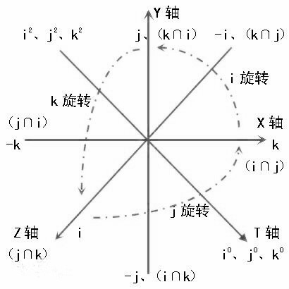

图6 四元数旋转示意图

接着，本文来看一看欧拉角描述一次平面旋转（坐标变换），设坐标系绕o点旋转 角后得到坐标系如下图7所示：

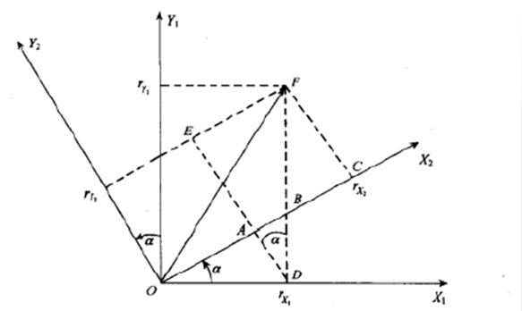

图7 坐标系间的变换关系

从图7中可以得到公式3所示三个等式。

 (3)

转换为矩阵形式为：

 (4)

定义旋转阵为：

 (5)

上面仅仅是绕一根轴的旋转，若是三维空间，欧拉角要旋转三次：



 (6)

公式6中的 表示从n坐标系到b坐标系的转换，由于用欧拉角解算姿态，套用欧拉微分方程，解算过程较为复杂的三角运算，但是四元数矩阵表示较为简单，旋转矩阵公式如下：

 (7)

由此四元数矩阵进一步本文就可以将四旋翼的姿态角转换成欧拉角表示。公式如下，其中 为俯仰角， 为偏航角， 为滚转角。

 (8)

姿态融合的具体程序流程如图8所示。



图8 姿态融合程序流程

### 3.4 硬件实现平台

实验硬件平台是由圆点博士小四轴为无人机模型，以自制遥控作为该无人机的人机交互工具。其中OLED显示器是主要显示部件。当无人机启动前，可以通过该遥控器将目标点的坐标输入到四轴飞行器系统中，然后无人机利用GPS定位系统进行自身的定位，通过改进后的普利姆算法找出的优化路线后，即按照该路线对目标点执行侦查任务。该系统的实物图如图所示：

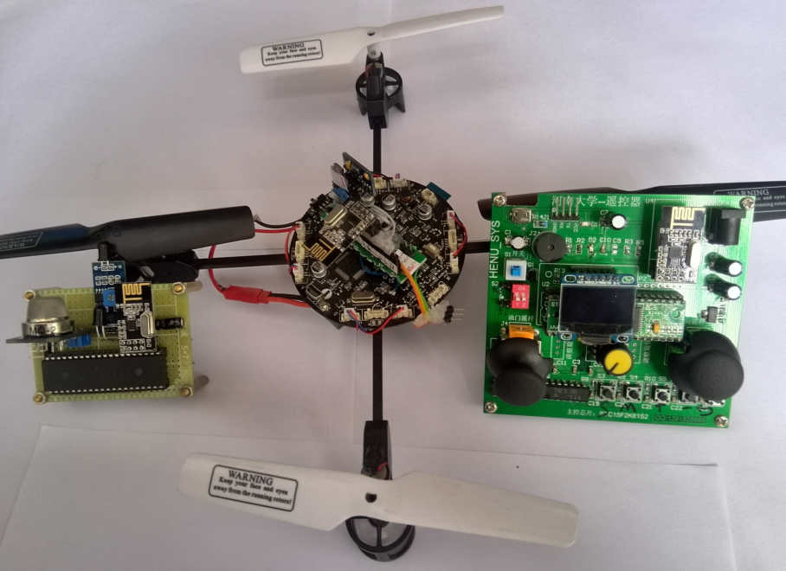

图 系统硬件平台实物图